## 一、回顾

RTC

实时时钟

定时器

计数器 32位 2^32 s

1900年+

今天的课程：心率模块、MPU6050

## 心率模块与mpu6050

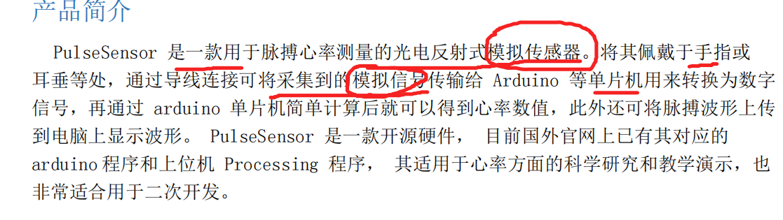

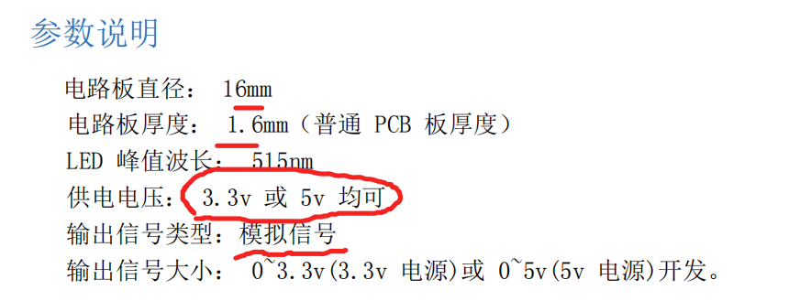

输入模拟量

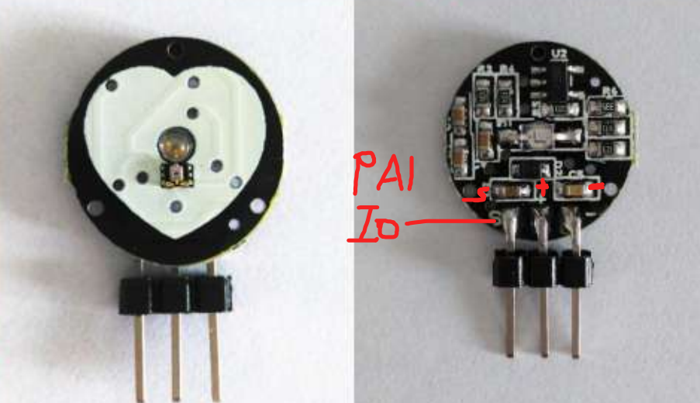

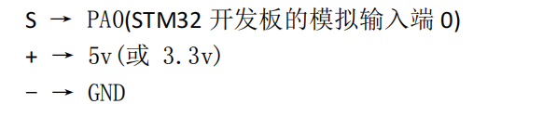

MPU6050

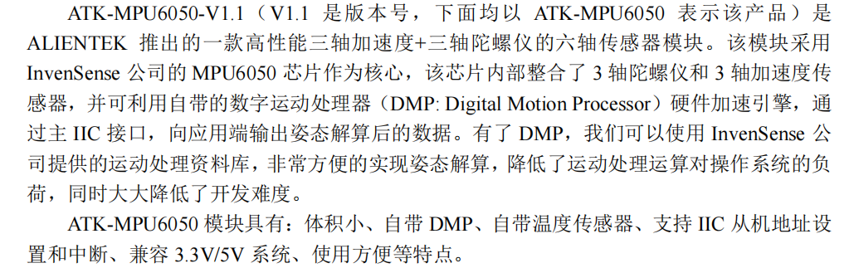

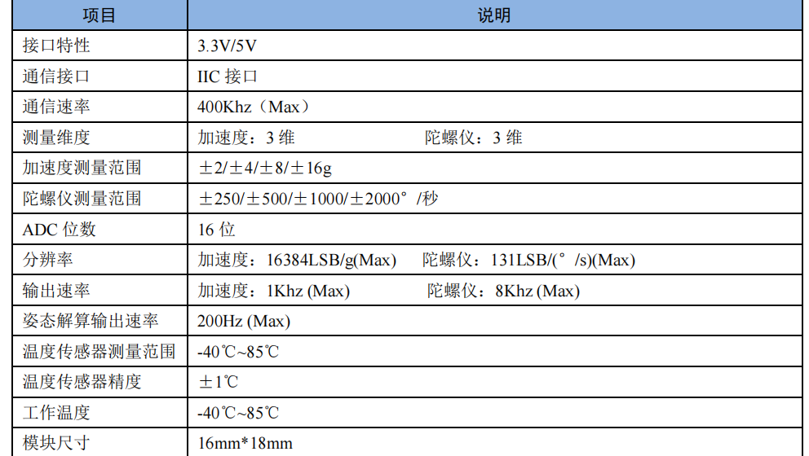

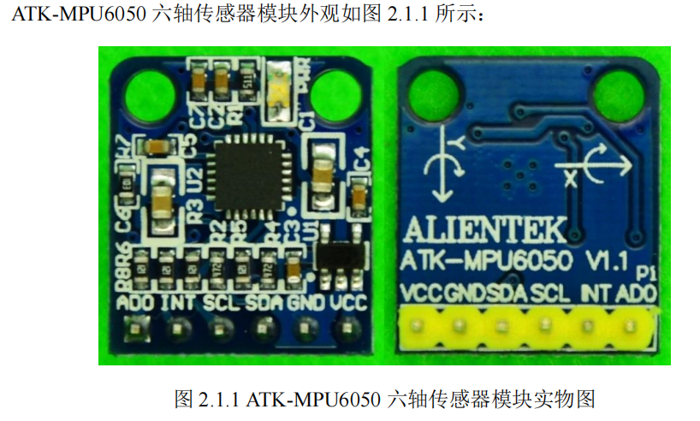

IIC

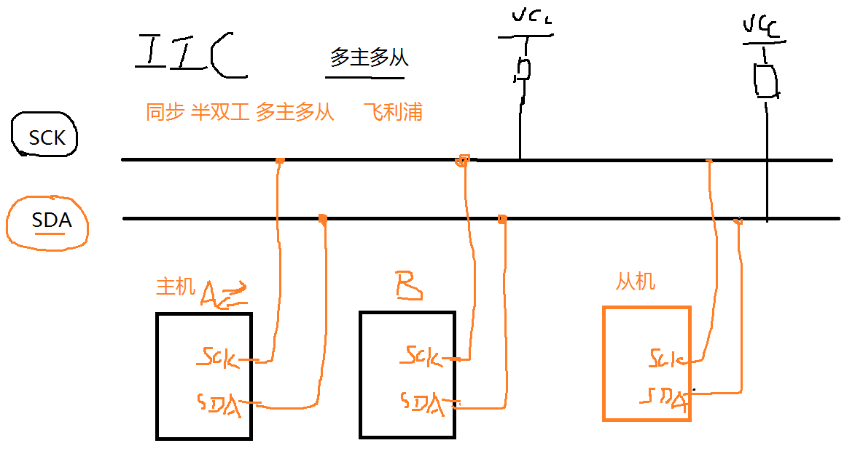

接线引脚：

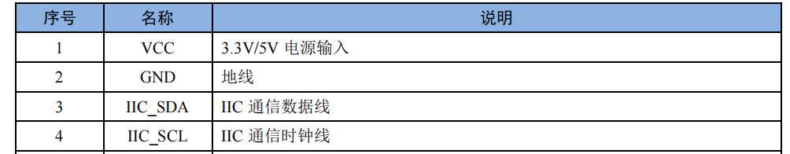

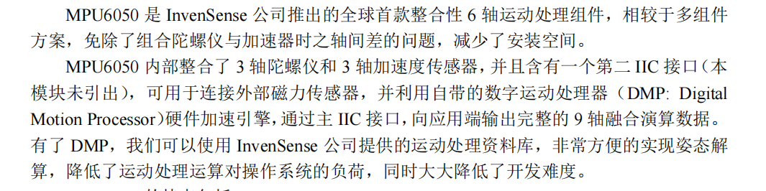

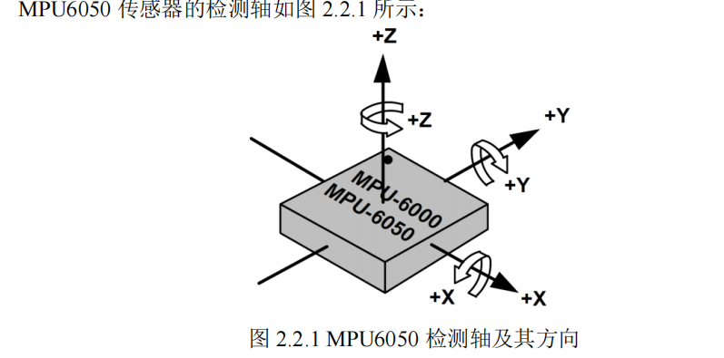

项目整合：

1.状态指示灯（小灯闪烁、非阻塞流水灯、非阻塞呼吸灯）

2.开机界面（文字、图片、动图）

3.传感器界面 （加图标更加美观） 能够检测温湿度、空气质量、光照强度 显示步数

4.时间界面（显示电子时钟与钟表）

5.心率波形图界面

6.能够实现按键切换界面（按键回退开机界面）

7.阈值提醒与建议 比如空气质量差 文字提示或者警报